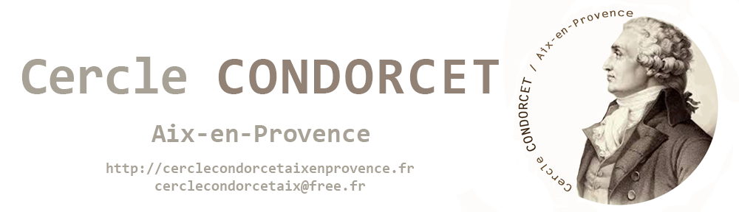
,

COMPTE-RENDU DE LA REUNION DU CA DU 18/01/2016 (chez A. Le Goanvic)

Présents : Pierre Lagay (PL), Marcel Masson (MM), Alain Chamboissier (ACH), Alain Le Goanvic (ALG),Virginie Tisserant (VT), Jean-Marc Asensio (JMA), Annick Douguedroit (AD)
Excusé : Michel Ernandes (ME) - Observatrice : Elisabeth Bideau (EB)

1- PL rappelle notre participation à la Commémoration du 250ème anniversaire de l’Affaire CALAS, aux côtés de La Ligue des Droits de l’Homme, de l’Institut de l’Image, des Amis de la Méjanes. Un programme a été établi, et est encours de diffusion dans les Centres Sociaux, la Cité du Livre etc.

- Mardi 19 janvier 14 h Salle Armand Lunel Rencontre-projection du film "Les 3 vies du chevalier" de D. Dattola 2014
- Samedi 23 janvier 17 h Amphithéâtre La Verrière Spectacle "Calas-Voltaire : Un combat d'aujourd'hui" avec M. Mantelin comédienne et M.H. Desmaris chorégraphe
- Samedi 23 janvier 18 h 30 Amphithéâtre La Verrière Conférence "De l'affaire Calas au combat Dreyfusard" par Gilles Manceron historien

PL, ALG et ACH seront sur place vers 16 h 30 afin de disposer sur une table à l'entrée les documents du Cercle (La Charte, l'avant programme du prochain semestre, des bulletins d'adhésions).

2- Programme d’activités confirmé :

- Jeudi 11 février 2016 : à l’IEP Amphithéâtre B. Etienne, à 18h15, Questions et Réponses sur "Prévenir et guérir la radicalité religieuse" par R. Liogier et A. Fournier (sociologue et professeur).
Débats animés par VT. On trouvera ci-joint le "flyer" d'invitation. Dans le courant de la semaine, elle nous proposera, pour discussion, les différentes questions qu'elle souhaite posées.
Du fait des délais, il ne sera pas possible de faire une publicité importante, l'annonce en sera faite par Charles Pirani (CP) à nos membres adhérents et sympathisants ainsi que par le CA.

Jeudi 3 mars 2016 : à l’IEP, Amphithéâtre R. Cassin à 18h15, Conférence-débat sur « Les accords transatlantiques Etats-Unis Europe, négociations en cours, contenu, conséquences" par F. Viale (économiste, docteur en Droit, animateur de la Commission Echanges internationaux).

PL s'occupe de la publicité sur les panneaux de la ville ainsi que pour La Provence, ACH réalisera le "flyer" et l'enverra à CP.
ACH à remis aux membres le petit livre de F. Viale "Le manifeste contre les accords transatlantiques - Attentats massifs contre la démocratie".

- Jeudi 28 avril 2016 (pratiquement décidée) : à l'IEP en partenariat avec La Ligue Conférence-débat sur les problèmes de l’Education Nationale en France, avec Eric FAVEY Inspecteur Général de l’Education Nationale, et membre du Conseil Supérieur des Programmes.

3- Programme d’activités "en gestation" :

possibilité d'une plénière entre le 3/03 et le 28/04, à réfléchir pour trouver un thème, peut-être aussi le calendrier est un peu trop serré

fin mai début juin, débat sur les problèmes économiques de la France, en présence d’un économiste qualifié, le CA donne son accord pour que PL reprenne contact avec P. Larrouturou

MM rappelle l’idée d’organiser un débat (dernier trimestre 2016 ?) avec Peter Gumble sur le problème des grandes écoles en France

5 – Projet de courrier du Cercle

Rédigé par MM à JC Gaudin Président de la Métropole. Ce courrier est joint, chacun des membres du CA pourra ainsi le lire et y apporter les modifications qu'il souhaite.

6 – Communication externe du Cercle Condorcet :

Le binôme VT et JMA se sont rencontrés pour faire des propositions autour d’un Plan de Communication visant à améliorer notre image, faire mieux connaître nos actions et initiatives.

VT nous a expliqué les différences entre le "flyer" et le communiqué de presse.
JMA indique que les moyens de communications du Cercle sont l'over blog avec la Fail 13, c'est un outil "statique" qui pourrait être amélioré, à l'occasion il est rediscuté sur le fait de se libérer de ce système. Afin d'avoir un outil "dynamique", en particulier avec la mise à jour "en temps réel" de nos conférences en utilisant un format systématique (voir le flyer de VT et les communiqués de presse) il est prévu la création d'un site avec l'aide d'un webmaster.

JMA et VT feront dans ce sens des propositions pour ce projet avec des devis de réalisation.

Je fais une proposition dont on a pas discuté lors du CA. Cela concerne la rédaction des CR des CA. On pourrait adopter un tour "alphabétique" pour cette rédaction, après ACH, AD, ALG, JMA, MM, PL, VT. Qu'en pensez-vous ?

Prochain CA : jeudi 25 février à 17h, chez Marcel Masson (11, Traverse de l'aigle d'or).

Le rédacteur Le Président

Alain Chamboissier Pierre Lagay

